平成23年度 第１学年３学期数学　学年末テスト問題

1年1組(　　)番 氏名（　　　　　　　　　）

※解答は、全て解答用紙にわかりやすく記入すること。

１　次の①～⑯までの（ ）にあてはまる言葉や記号や式や数を書きなさい。

　(1)　下の数直線上で、Ａにあたる数は(　①　)である。

G:\rtfj2\Mspng.PNG

(2)　東へ５㎞を＋５㎞と表すと，－２㎞は（ ②　） へ２㎞を表す。

G:\rtfj2\Mspng.PNG　(3)　下の文字で、線対称な図形は(　③　)で、点対称な図形は(　④　)である。(完全)

　(4) $\frac{ｘ}{２}$　 の係数は(　⑤　)である。

(5)　絶対値が5より小さい整数は（　⑥　）個ある。

(6)　－８と－５の大小を、不等号を使って表すと－８（⑦）－５ となる。

　(7)　変数ｘ、ｙの間に、ａを定数として、ｙ＝ $\frac{ａ}{ｘ}$ または(　⑧　)という関係が成り立つ

とき，ｙはｘに（　⑨　）するといい，定数ａを（　⑩　）という。

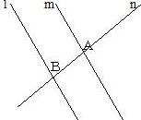 (8) 右の図で，直線ｍとｎの位置関係は，記号を使って，

ｍ（⑪）ｎとかく。また，直線ｌとｍの位置関係は，記号を使

って ｌ（⑫）ｍとかく。このとき，線分ＡＢを，平行な２直線

ｌ，ｍ間の（　⑬　）という。

(9)　１つの直線を軸として，図形の各点を折り返す移動を（　⑭　）移動という。

　(10)　空間で，交わりもしないし，平行でもない２直線は，（　⑮　）にあるという。

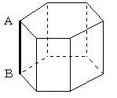　(11) 右の立体を（　⑯　）といい， 辺ＡＢに対して（　⑮　）

にある辺は，全部で（　⑰　）本ある。

　(12)　ある野菜の収穫量が6531258㎏であるとき、これを有

効数字2けたで表すと(　⑱　)となる。

　(13)　表計算ソフトでかけ算の計算をするときは、2×5は1＊5として入力する。この

＊を(　⑲　)という。

　(14)　今回、パソコンでレポートをつくるにあたっては、人口などの基本となるデータは、総務省(　⑳　)のものを参照した。

２　次の計算をしなさい。

　(1)　－9＋6　　(2)　(－15)÷(－3)　　(3)　(－3)2×6÷(－2)　　(4)　2＋(3－22)×(－4)

　(5)　6a＋5－a　　(6)　3x－4－(5x－8)　　(7)　2x×(－8)　　(8)　(4a－8)÷4

３　次の方程式を解きなさい。

　(1)　x＋5＝8　　(2)　－3x＝12　　(3)　x＋4＝5x－8　　(4) $\frac{1}{4}$　x－2＝ $\frac{2}{3}$ x＋3

４　Ａさんは 950円，Ｂさんは 550円持っていた。 2人とも同じボールを買ったので，Ａさんの残金は，Ｂさんの残金の 3倍になった。このとき、ボールの値段を求めなさい。

G:\rtfj2\Mspng.PNG５　次のグラフを解答欄の図に書きなさい。

　(1)　ｙ＝－2x　　(2)　ｙ＝

G:\rtfj2\Mspng.PNG

６　右の図の円錐の表面積と体積を求めなさい。

ただし、円周率はπとする。

７　よしこさんは自分の家の位置を次のように説明しました。

　「わたしの家は、下の図で、東西にのびている直線道路の向丘バス停から真北の方向にある。また、私の家から学校までの距離と図書館までの距離はちょうど同じになる。」

　　よしこさんの家の位置を点Pとして、解答欄の図に作図しなさい。ただし、作図に用いた線は消さずに残しておくこと。

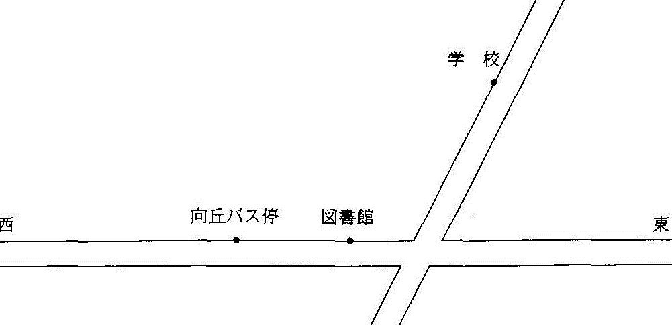

８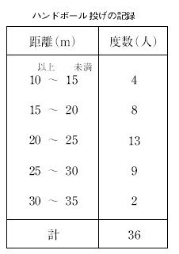　右の表は、ある中学生36人のハンドボール投げ　の記録の度数分布表です。このとき、次の問いに答えなさい

　(1)　階級の幅は何ｍですか。

　(2)　度数が最も多いのは、どの階級ですか。

　(3)　25m投げた人の記録は、どの階級に入っていま

すか。

　(4)　20m以上投げた人は何人ですか。

９　下の表は、ある月の給食のエネルギーを調べて、度数分布表に示したものです。

|  |  |  |  |
| --- | --- | --- | --- |
| 給食のエネルギー  (kcal) | 階級値  (kcal) | 度数  (日) | 階級値×度数 |
| 680～720  720～760  760～800  800～840  840～880  880～920  920～960 | 700  740  (ア)  820  (イ)  900  940 | 1  4  3  (ウ)  5  2  1 | 700  2960  (エ)  (オ)  4300  1800  940 |
| 計 |  | 21 | (カ) |

(1)　上の表の(ア)～(カ)にあてはまる数を答えなさい。

(2)　この月の給食のエネルギーの平均値を、小数第1位を四捨五入して求めなさい。

(3)　(1)の度数分布表をもとにして、ヒストグラムをつくりなさい。

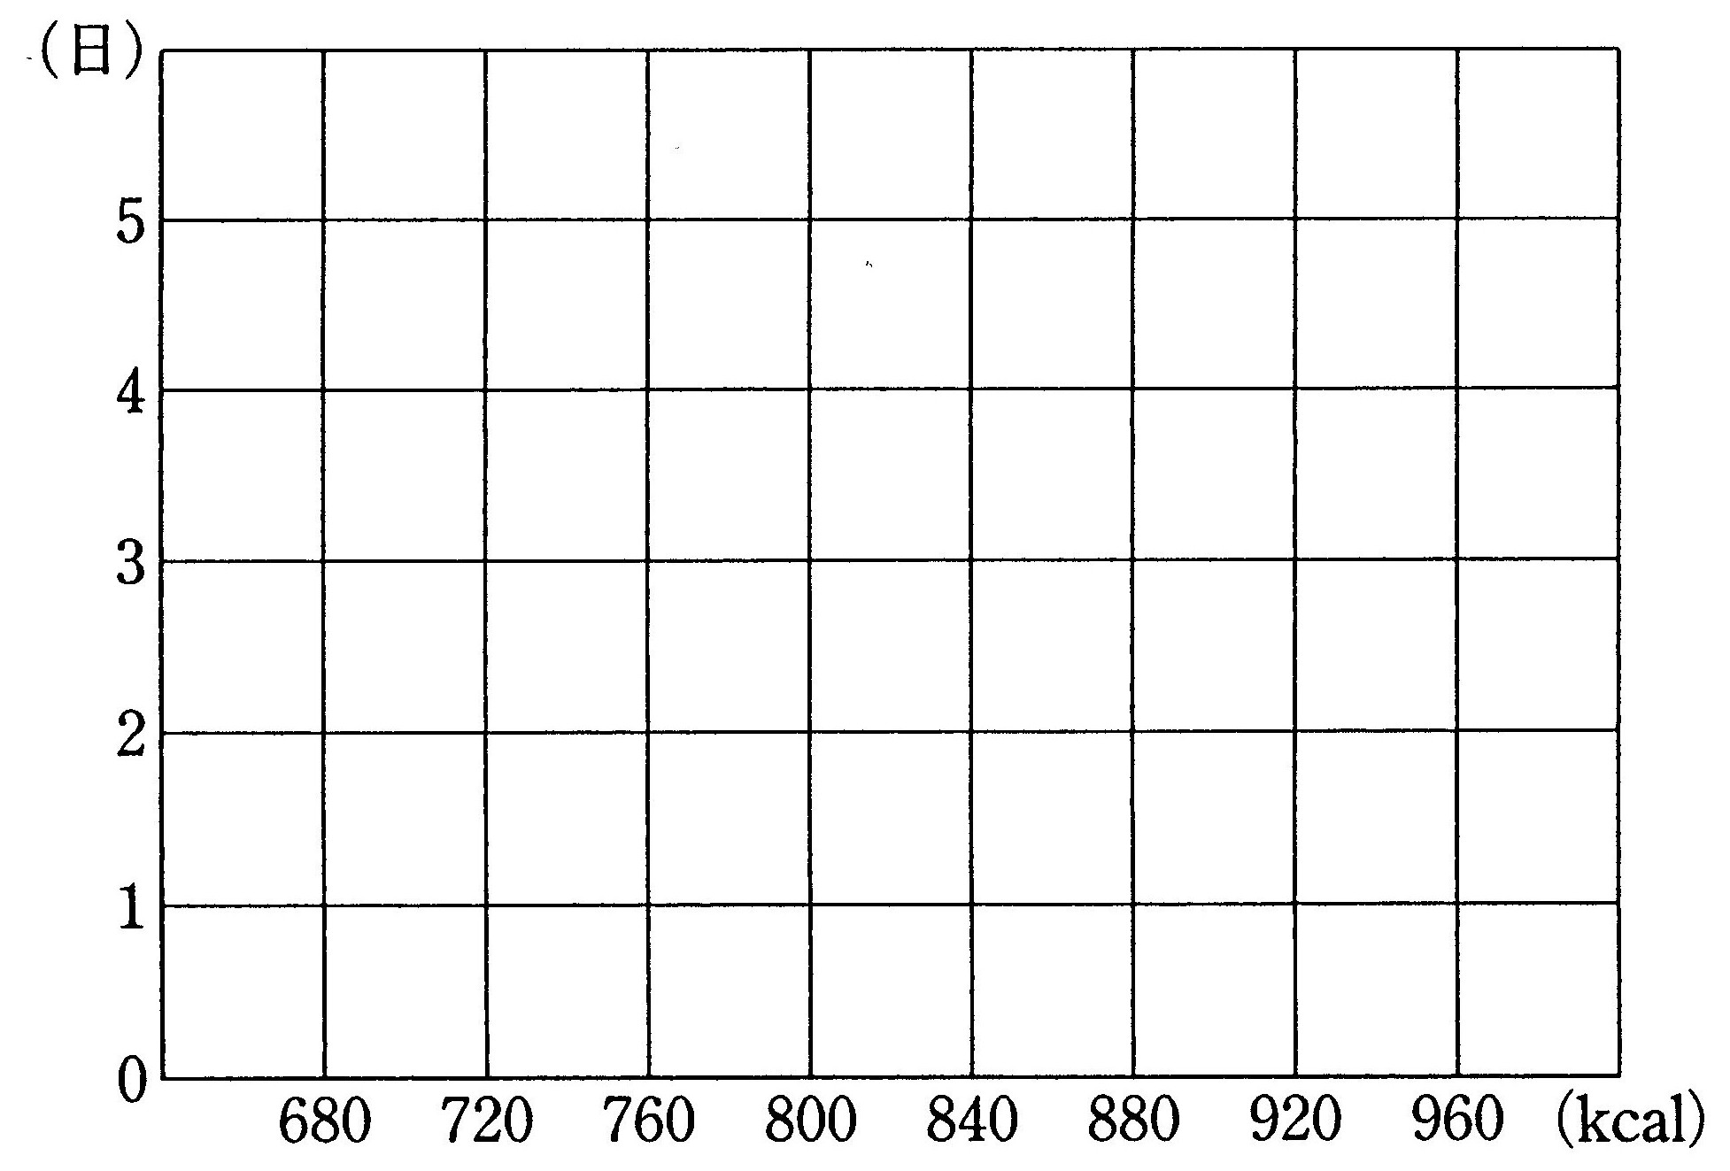

(4)　この月の給食のエネルギーの中央値は、どの階級にはいっていますか。

10　次の1各国の人口と、4平均寿命のグラフを見て、気づいたことと考えたことを書きなさい。(グラフは総務省のサイトより引用)

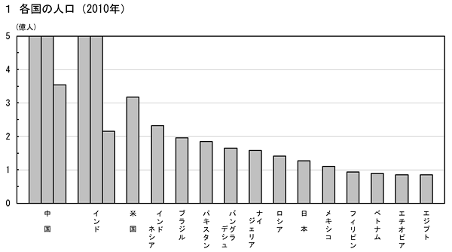

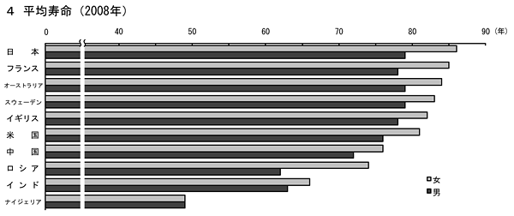

11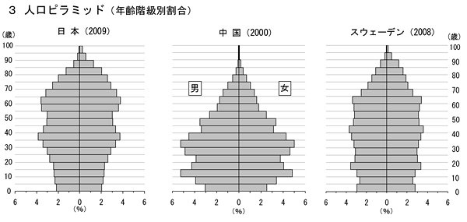　次の3人口ピラミッドの3か国のグラフを比較して、気づいたことと考えたことを書きなさい。(グラフは総務省のサイトより引用)